Historické pamiatky a významné udalosti v obci 3.D
Meno a priezvisko: ...................................

Na Slovensku sa zachovalo množstvo hradov, zámkov, kaštieľov, kostolov, kláštorov, budov, námestí a sôch. Mnohé z nich majú veľkú historickú hodnotu a pripomínajú nám významné udalosti, ktoré sa udiali v minulosti. V obciach a ich okolí je množstvo takýchto historických pamiatok, o ktoré sa obyvatelia starajú a snažia sa ich zachovať pre budúce generácie.
O tom, ako žili naši predkovia, sa dozvedáme aj z rôznych kroník, povestí a z predmetov, ktoré sa zachovali dodnes. V súčasnosti nám život minulých generácií pripomínajú i ľudové remeslá, kroje, ľudová hudba, tance a zvyky.
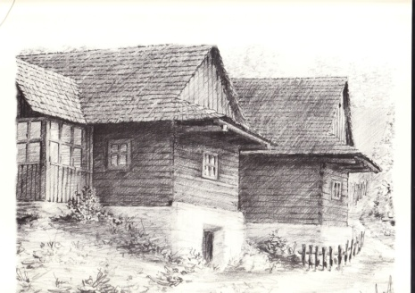 | 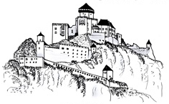 | 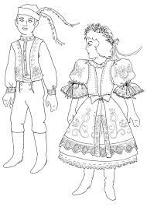

1. Porozmýšľaj a zakrúžkuj pomenovania historických pamiatok, ktoré sa nachádzajú v tvojej obci. Nakresli obrázok historickej pamiatky z vašej obce.
kaštieľ, kostol, hrad, mlyn, fontána, škola, synagóga, cintorín, múzeum, hotel, knižnica, zámok, veža, brána

2. Označ krížikom obrázky, na ktorých sú historické pamiatky.
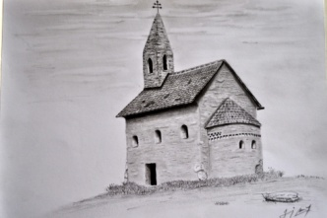 | 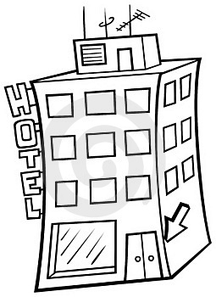 | 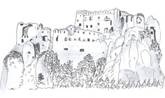

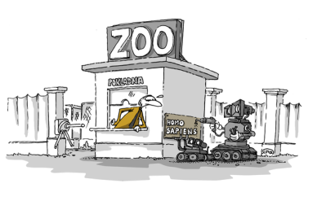 | 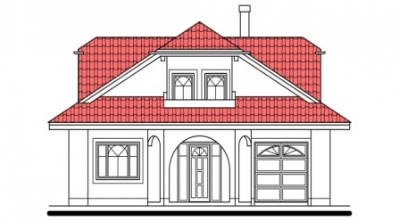 | 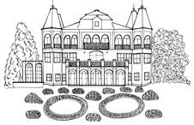

3. Čo môžeš vyčítať z tabuľky na kaštieli?
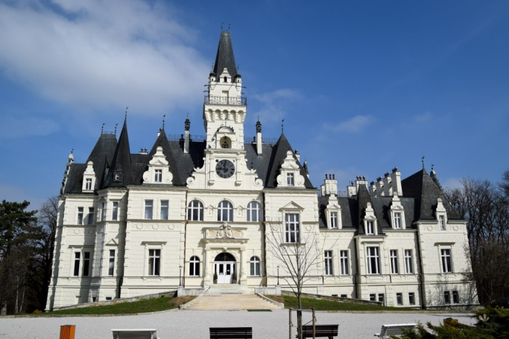
Kaštieľ v Budmericiach postavený v roku 1889
Pálffyovcami
ako poľovnícky.
kaštieľ.

a) Kedy bol kaštieľ postavený? _________________________________________________
b) Ktorý šľachtický rod postavil kaštieľ? _________________________________________
c) Na čo kaštieľ slúžil v minulosti? ______________________________________________
d) Zisti, kde sa nachádza. ______________________________________________________

